1. План – схемы образовательного учреждения.
Район расположения образовательного учреждения, пути движения транспортных средств и детей (обучающихся, воспитанников).

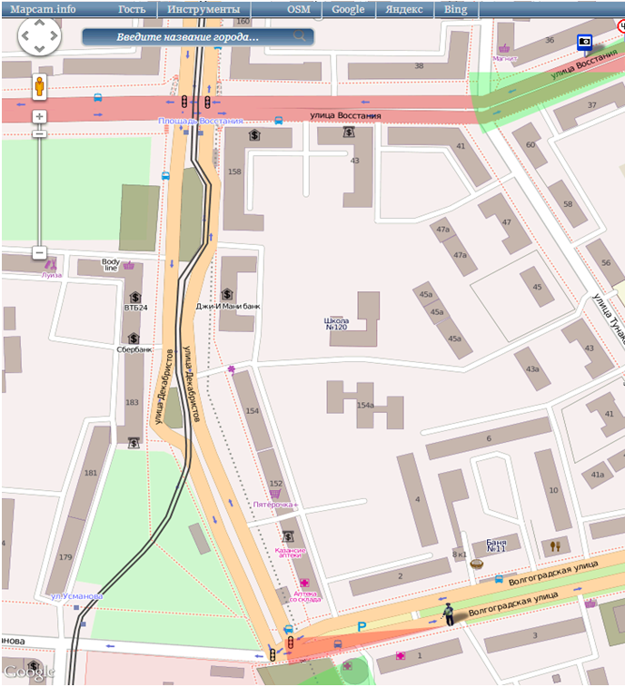

2. Схема организации дорожного движения в непосредственной близости от образовательного учреждения с размещением соответствующих технических средств организации дорожного движения, маршрутов движения детей и расположения
парковочных мест

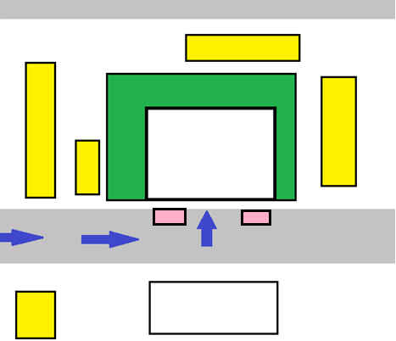

 места парковки

 строения

3.План-схема пути движения транспортных средств и детей (обучающихся, воспитанников)
при проведении дорожных ремонтно-строительных работ вблизи образовательного учреждения.

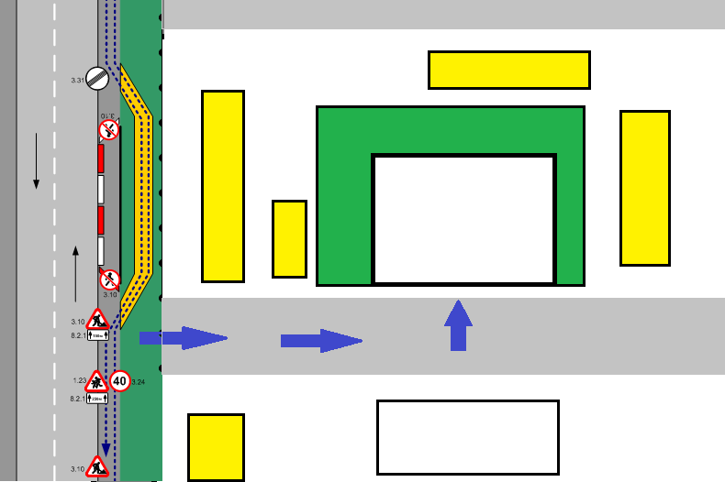

временная пешеходная дорожка
направление движения транспортного потока

рекомендуемое направление движения детей (учеников)

